

Ilave, 27 de febrero de 2024.

**OFICIO Nº 03-2024-CEBA”SM”CA-I.**

Señora:

Dra. Norka Belinda Ccori Toro

Directora de la Unidad de Gestión Educativa Local El Collao

Jr. Sucre N° 215 - Ilave

**Presente.-**

Asunto : REMITE HOJA DE RUTA DE LAS ACCIONES DEL 01 MARZO A 8 MARZO DEL 2024

De mi consideración:

Tengo el agrado de dirigirme a su digna autoridad para saludarlo cordialmente, con la finalidad REMITIR HOJA DE RUTA DE LAS ACCIONES DEL 01 MARZO A 8 MARZO DEL 2024 del **Bloque 1 de las semanas de gestión** del CEBA “Señor de los Milagros” ciclo avanzado de Ilave.

Al presente se adjunta:

* Anexo 1.

Hago propicia la oportunidad para expresarle los sentimientos de mi especial consideración.

Atentamente,



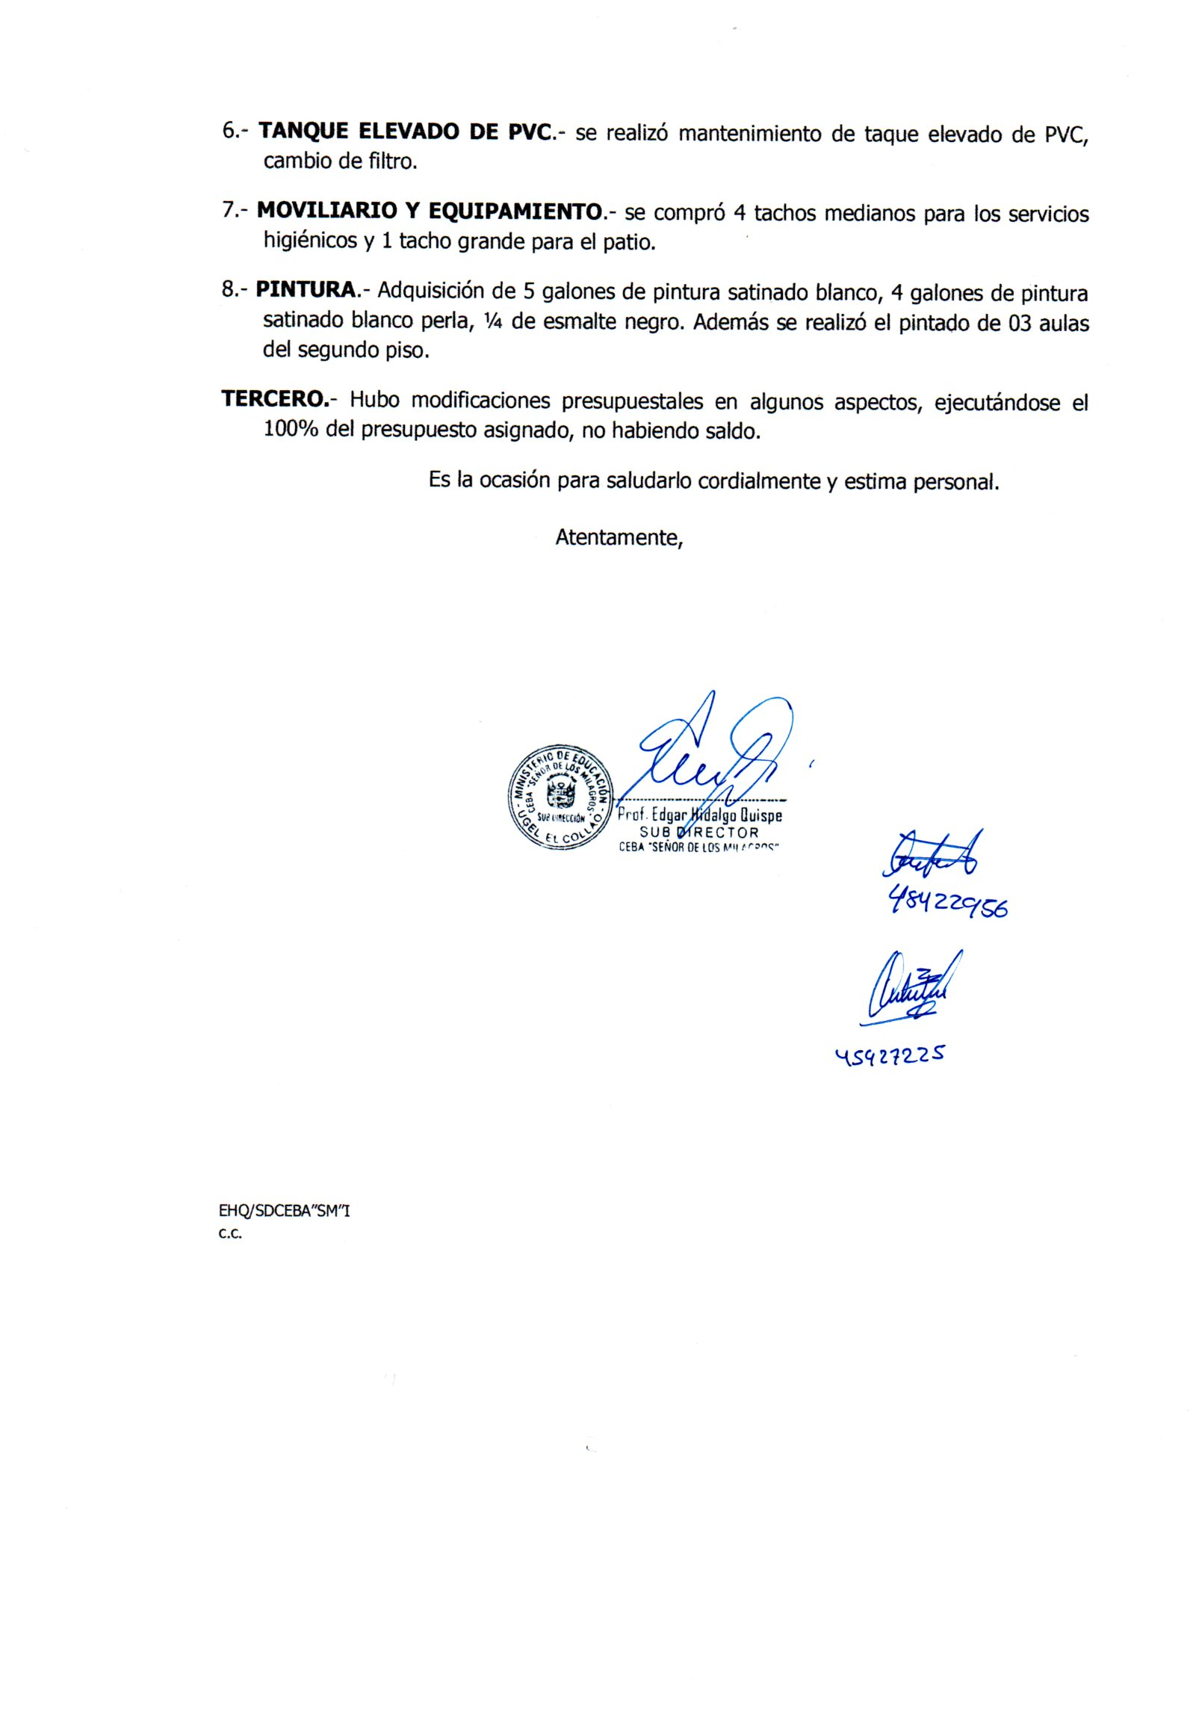

EHQ/SDCEBA”SM”I

c.c

**ANEXO 1: HOJA DE RUTA PARA INCORPORAR INFORMACIÓN SOBRE LAS SEMANAS DE GESTIÓN**

**HOJA DE RUTA PARA EL PRIMERBLOQUE DE 1 MARZO A 8 MARZO DE LAS SEMANAS DE GESTIÓN**

1. **DATOS GENERALES DE LA IE:**

|  |  |  |  |  |  |  |  |
| --- | --- | --- | --- | --- | --- | --- | --- |
| **Número y/o nombre de la I.E.** | | | | | **Código Modular** | **Pertenece a Red Educativa** | |
| CEBA “SEÑOR DE LOS MILAGROS” CICLO AVANZADO | | | | | 0240465 | **SI** | **NO** |
| **DRE/GRE** | PUNO | **UGEL** | EL COLLAO | **Distrito** | ILAVE | **Documento de formalización de red educativa** | |
|  | |

1. **DATOS DEL SUBDIRECTOR:**

|  |  |  |  |  |  |
| --- | --- | --- | --- | --- | --- |
| **Nombres completos** | | **Apellidos completos** | | **Documento de Identidad** | |
| EDGAR | | HIDALGO QUISPE | | 01837646 | |
| **Cargo** | SUBDIRECTOR | **Teléfono** | 951028444 | **Correo electrónico** | edupe0119@gmail.com |

1. **ACTIVIDADES POR CADA BLOQUE DE SEMANAS DE GESTIÓN:**

|  |  |  |  |  |  |
| --- | --- | --- | --- | --- | --- |
| **BLOQUE** | **FECHA** | **DÍA** | **ACTIVIDADES** | **RESPONSABLES** | **PRODUCTOS/ LOGROS** |
| I | 1. marzo | **1** | 1. Bien venida a todos los docentes nombrados y contratados. | Subdirector | Docentes del CEBA “SM” Avanzado  3:00 p.m. |
| 1. Matrícula de estudiantes presencial y semipresencial | Subdirector y responsables de matrícula | Estrategias para matrícula de estudiantes |
| 1. Programación temporal de bimestres, horarios escolares. | Subdirector y Comisión de distribución de horas | Calendarización del año escolar, horarios de trabajo pro áreas y formas de atención, refuerzo escolar |
|  |  | 1. Conclusión de manejo de la temporalidad, trabajos colegiados, reuniones ordinarias y otras. | Subdirector y docentes | Cronograma de trabajos colegiados |
| I | 4 marzo | **2** | 1. Conformación y/o actualización: CONEI 2. Conformación de comité:  * Gestión de condiciones operativas * Comité de gestión pedagógica * Comité de gestión del bienestar  1. Mantenimiento de locales escolares. (Presencial) 2. Definir equipos responsables por comités para la elaboración y actualización de los IIGG o del DG.  * PEI * PCI * RI * PAT | Subdirector | Emisión de resoluciones directorales los comités  3:00 p.m. |
| 4 marzo | **3** | 1. Socialización de propuesta de acciones para dar a conocer las **actividades planificadas** para el año lectivo 2024 con el CONEI y con los Comités de Gestión Escolar. Sus funciones. | Responsable de cada comité | Propuesta de acciones de cada comité.  3.00 p.m. |
| 5 marzo | **4** | Elaborar y/o actualizar el diagnostico institucional, enfatizando el análisis de los logros de aprendizaje del 2023. | Comité | Diagnóstico elaborado para elaborar el PEI  3.00 p.m. |
|  | 7 marzo | **5** | Revisar y/o actualizar el PCI, la planificación curricular en el marco CNEB.  Actualizar el plan de estudios de la forma de atención presencial y semipresencial. | Comité | Propuesta de acciones de cada comité.  3.00 p.m. |
|  | 7 marzo | **6** | Elaborar y/o actualizar el RI, a las normas de convivencia institucional.  Sociabilizar los protocolos para atención de la violencia escolar | Subdirector y comités | RI reformulado  6.00 p.m. |
|  | 8 marzo | **7** | Elaborar y/o actualizar el PAT (programas de actividades). | Subdirector y comités | PAT reformulado  3.00 p.m. |

